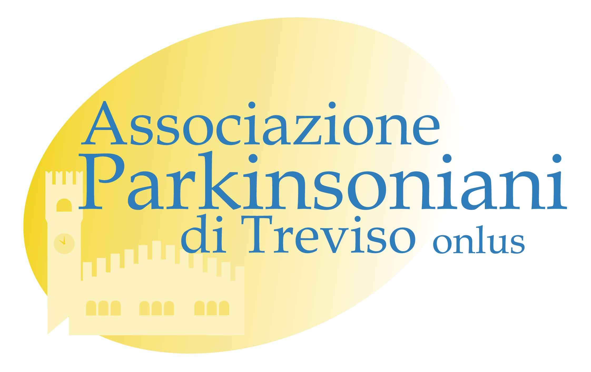

Treviso, 31 ottobre 2018
Carissimo/a Socio/a,
Desideriamo comunicarvi che durante l’ultimo Consiglio Direttivo sono stati proposti ed approvati i seguenti progetti:
RIEDUCAZIONE DELLA SCRITTURA con la Dott.ssa Annalisa Zanatta, consulente grafologa.
I corsi di livello avanzato inizieranno lunedì 12 novembre p.v. presso la sede, con il seguente orario:
GRUPPO 1 dalle ore 15 alle ore 16
GRUPPO 2 dalle ore 16.15 alle ore 17.15
I corsi di livello principianti si terranno il giovedì dalle ore 15.00 alle ore 16.00 e/o dalle ore 16.15 alle ore 17.15 e cominceranno appena si raggiungerà il numero minimo di partecipanti.
Ogni corso avrà una durata di 13 ore e ai partecipanti sarà richiesto un contributo di 60€.
DANZA CONTEMPORANEA con Francesca Urban. Questo laboratorio espressivo motorio di danza contemporanea si rivolge a malati e caregivers e ha effetti positivi non solo sul piano fisico ma anche in termini di autostima e di motivazione. La prima lezione dimostrativa si terrà il giorno mercoledì 14 novembre dalle ore 17 alle ore 18 presso l’ISRAA Località Santa Bona, 2, sala Buranelli.
Ai partecipanti non è richiesto nessun contributo.
Si sta organizzando anche presso la sede di Mogliano V.to.
AFA RIABILITAZIONE MOTORIA, RESPIRATORIA, POSTURALE di gruppo e/o individuale con il fisioterapista Paolo Tamai presso lo studio di Silea - via Roma 40.
I gruppi formati al max di 5-6 persone hanno la scelta tra 2 possibilità:
- 1 volta alla settimana un’ora al costo di 15€ a seduta (pacchetti di 7 sedute)
- 2 volte alla settimana ’45 minuti al costo di 10€ a seduta (pacchetti mensili)
Sono previste anche sedute individuali con prezzo da concordare in base alla durata e al luogo.
I costi sono interamente a carico del socio.
Si sta organizzando anche presso la sede di Mogliano V.to.
MINDFULNESS organizzato dall’AULSS 2 solo per i pazienti, previa visita ed accettazione da parte del servizio di psicologia ospedale Ca’ Foncello.
Altre informazioni:
EDUCAZIONE TERAPEUTICA tra novembre e dicembre verrà attivato l’ultimo ciclo di incontri con i medici dell’ospedale di Treviso.
Il CONVEGNO DONARE PER IL TUO DOMANI avrà luogo l’8 dicembre p:v., dalle ore 10.00 alle ore 16.00, presso l’auditorium di Santa Caterina . Verrà presentato il progetto, relativo all’impatto sociale e familiare della malattia di Parkinson, che vede impegnate tutte le associazioni Parkinson del veneto, coordinate dal centro servizi di Vicenza. Vista l’importanza dell’evento si invitano i soci a partecipare dando la propria adesione in segreteria. Il programma sarà disponibile a breve.

Se siete interessati a qualche attività chiamate in Segreteria dell’Associazione nei giorni di lun-mer-ven. dalle ore 10.100 alle 12. faremo volentieri quattro chiacchere assieme.

Associazione Parkinsoniani di Treviso
La Presidente Giovanna Grando

